СПА отель Отдых ****
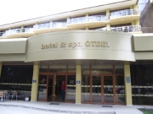

Расположение: в 2500 м от пляжа, в центре города.
Услуги в отеле: СПА-центр, бесплатный Интернет в зоне рецепции, сейф у рецепции.
Рестораны и бары: ресторан, лобби-бар.
В номере: Телефон, спутниковое TV, санузел с ванной и феном, электронный контроль доступа, центральная система кондиционирования, система пожароизвещения, центральная система безопасности, паник кнопка, возможность для дополнительной кровати.
Спорт и развлечения: открытый и закрытый бассейны.

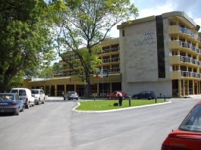 | 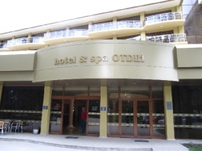
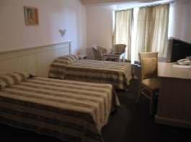 | 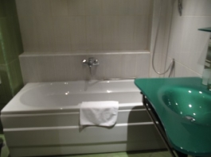
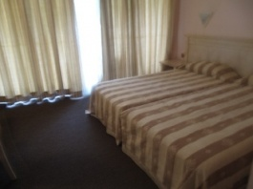 | 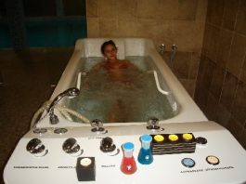
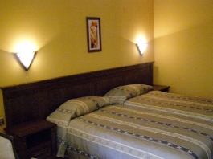 | 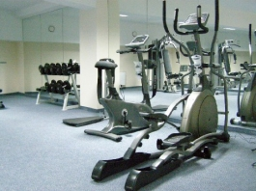
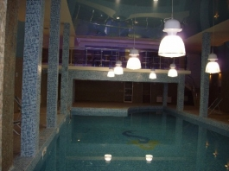 | 